Uso Militar de Pesticidas. Toxicidad del "Agente Naranja"

Lubomir Simeonov, Yordan Simeonov
Space Research and Technology Institute (SRTI)
Bulgarian Academy of Sciences (BAS)
Acad. G. Bonchev Str., Block 1
1113 Sofia, Bulgaria
lubomir.simeonov@gmail.com

Uso Militar de Pesticidas. Toxicidad del "Agente Naranja"

Históricamente, las primeras intenciones documentadas de utilizar los potenciales tóxicos de ciertos pesticidas en las operaciones militares consideran los esfuerzos de la colaboración entre Estados Unidos y Gran Bretaña a finales de los años cuarenta y cincuenta para trabajar en el desarrollo de herbicidas con aplicaciones en la guerra. En la década de 1930, la investigación y las pruebas británicas allanaron el camino para el descubrimiento de los reguladores químicos del crecimiento de las plantas que imitan el efecto de las hormonas vegetales y su aplicación como una táctica en la guerra para destruir los cultivos enemigos. Agente naranja contiene dos de estos compuestos - 2,4-D y 2,4,5-T - y trabaja provocando las plantas en el crecimiento frenético antes de que se marchiten y mueren.
En Vietnam y en otros lugares durante las épocas de guerra se utilizaron formulaciones de herbicidas a base de aceite y agua. Los herbicidas fueron almacenados y enviados en barriles de 208 litros, y el nombre de la banda de color pintada en cada barril. Estos herbicidas fueron producidos por militares estadounidenses de compañías como Dow Chemical, Monsanto, Hercules Inc., Diamond Alkali/Shamrock, y Ansul.
Durante la Guerra de Vietnam (1960 1971), el Agente Naranja y otros herbicidas fueron rociados por las fuerzas militares de los Estados Unidos a una tasa de más de un orden de magnitud mayor que las cantidades usadas para el control de malezas doméstico. Estos herbicidas fueron sobre todo rociados sobre los bosques de Vietnam del Sur para matar los cultivos para privar a los Vietcong y las tropas Norvietnamitas de alimentos y para quitar la cubierta de vegetación utilizada para el ocultamiento, haciendo las emboscadas más difíciles. Esto despejó grandes áreas boscosas ocultando santuarios y bases, obligando a los Vietcong y las tropas Norvietnamitas a desplazarse o arriesgarse a ser descubiertas y atacadas. La operación Ranch Hand involucró alrededor de 8390 misiones de rociado y aplicó alrededor de 72 millones de litros de herbicidas, 11 millones de los cuales consistían en Agente Naranja.
La Misión Militar de Herbicidas "Ranch Hand" en el Sudeste Asiático (un impresionante foto-dibujo de Deesillustration.com)
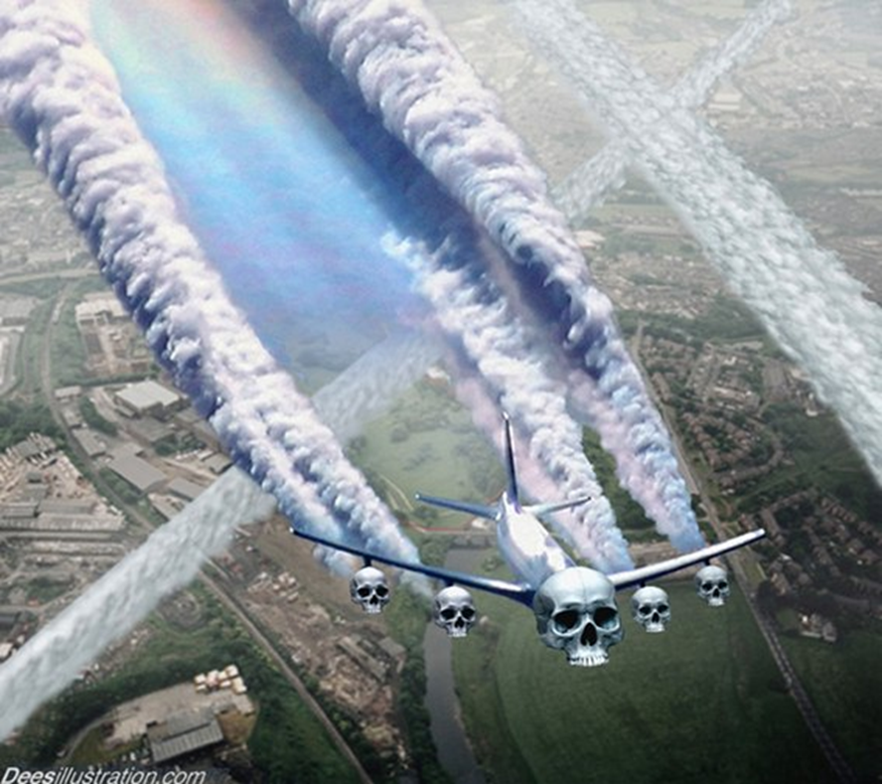

En Vietnam y en otros lugares durante las épocas de guerra se utilizaron formulaciones de herbicidas a base de aceite y agua. Los herbicidas fueron almacenados y enviados en barriles de 208 litros, y el nombre de la banda de color pintada en cada barril. Estos herbicidas fueron producidos por militares estadounidenses de compañías como Dow Chemical, Monsanto, Hercules Inc., Diamond Alkali/Shamrock, y Ansul.
Durante la Guerra de Vietnam (1960 1971), el Agente Naranja y otros herbicidas fueron rociados por las fuerzas militares de los Estados Unidos a una tasa de más de un orden de magnitud mayor que las cantidades usadas para el control de malezas doméstico. Estos herbicidas fueron sobre todo rociados sobre los bosques de Vietnam del Sur para matar los cultivos para privar a los Vietcong y las tropas Norvietnamitas de alimentos y para quitar la cubierta de vegetación utilizada para el ocultamiento, haciendo las emboscadas más difíciles. Esto despejó grandes áreas boscosas ocultando santuarios y bases, obligando a los Vietcong y las tropas Norvietnamitas a desplazarse o arriesgarse a ser descubiertas y atacadas. La operación Ranch Hand involucró alrededor de 8390 misiones de rociado y roció alrededor de 72 millones de litros de herbicidas, 11 millones de los cuales consistían en Agente Naranja.
Química involucrada
Agente Naranja es un herbicida a base de aceite que se utilizó para controlar plantas de hoja ancha y arbustos y árboles leñosos, incl. Manglares El Agente Naranja es una mezcla 1: 1 de ésteres n-butılicos de 2,4-D (ácido 2,4-diclorofenoxiacético) y 2,4,5-T (ácido triclorofenoxiacético), las estructuras moleculares se dan a continuación.
2,4-D 2,4,5-T
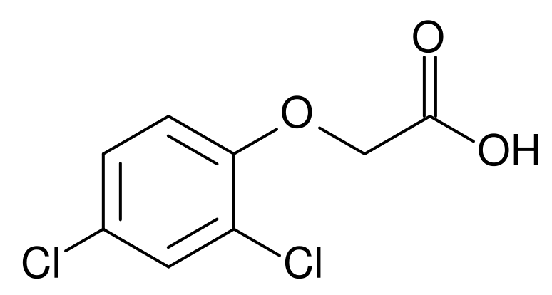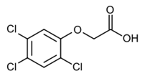

Un memorando de 1952 sobre un acuerdo entre el Servicio de Salud Pública de los Estados Unidos y Monsanto sobre los requisitos de etiquetado reveló un asombroso uso de uno de los PCBs más tóxicos de la compañía. Monsanto se refirió a esto como "la aplicación del premio" y también hizo referencia a los casos de cloracné, muertes asociadas con la exposición a PCBs entre los trabajadores y casos de esposas de trabajadores desarrollando acné y dermatitis que se remonta a los compuestos de hidrocarburos halogenados en la ropa de sus maridos En 1966, Monsanto se defendió y afirmó que cuando se enteró de que los PCBs podían estar en el medio ambiente, actuaron rápidamente para llevar a cabo una investigación para recopilar información y actuar responsablemente.
Esta es una prueba ineludible de que las empresas (mirar las diapositivas superiores), involucradas en la producción de herbicidas y abastecer a los militares durante la aspersión en la guerra eran absolutamente conscientes de las propiedades tóxicas de los productos químicos y de lo que causarán a los seres humanos y al medio ambiente.
La Toxicidad del Agente Naranja
El 2,4,5-T utilizado para producir el agente naranja fue contaminado involuntariamente durante el proceso de fabricación con pequeñas cantidades de compuestos de dioxina extremadamente tóxicos, 2,3,7,8-TCDD (2,3,7,8-tetraclorodibenzo-p -dioxina).
2,3,7,8-TCDD 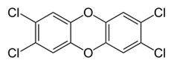
La TCDD, a la cual se le asigna un factor de equivalencia tóxico (TEF) de 1, ha sido descrita como "quizás la molécula más tóxica jamás sintetizada por el hombre". Una dosis diaria de concentraciones de dioxina tan baja como 5 partes por trillón (ppt) pueden inducir una condición cancerosa en ratas.
Las concentraciones de 1 parte por billón (ppb) producen muerte prematura por causas más agudas; Concentraciones de 50 ppb producen signos rápidos de toxicidad aguda y muerte temprana. Una concentración más baja de TCDD parece producir los mismos efectos que concentraciones más altas, pero simplemente tarda más en hacerlo. Las concentraciones de 1 parte por billón (ppb) producen muerte prematura por causas más agudas; Concentraciones de 50 ppb producen signos rápidos de toxicidad aguda y muerte temprana. Una concentración más baja de TCDD parece producir los mismos efectos que concentraciones más altas, pero simplemente tarda más en hacerlo.
Tal vez el ejemplo más conocido de las propiedades venenosas de la dioxina es el caso del tercer presidente de Ucrania Viktor Yushchenko (en el cargo desde el 23 de enero de 2005 al 25 de febrero de 2010), un líder de la Revolución Naranja para la independencia del país. Después de un intento de asesinato a finales de 2004 durante su campaña electoral, se confirmó que Yushchenko había ingerido cantidades peligrosas de TCDD, la dioxina más potente y un contaminante en el Agente Naranja. Él sufrió desfiguración como resultado del envenenamiento, pero desde entonces ha hecho una recuperación física completa.

Las dioxinas transportadas por el aire pueden viajar grandes distancias y eventualmente asentarse en el suelo, las plantas y el agua. La dioxina se disuelve fácilmente en aceites, grasas y disolventes orgánicos pero pobremente en agua y no se evapora fácilmente. Dado que la dioxina no reacciona con el oxígeno o el agua y no se descompone por bacterias, persiste en el medio ambiente durante largos períodos de tiempo. La exposición a dioxinas incluye tanto la exposición aguda por inhalación como el contacto con la piel, como ocurrió en el caso de la exposición de personal militar al agente naranja en Vietnam; y la exposición crónica por alimentos y bebidas, y el contacto de la piel con dioxinas acumuladas en el medio ambiente. La vida media de TCDD en seres humanos se estimó en el rango de 7 a 10 años.
En las inmediaciones de las antiguas bases militares norteamericanas, como Bien Hoa, donde el agente Orange se almacenaba en grandes cantidades, el suelo muestreado tenía niveles de TCDD 180 millones de veces superiores al nivel de seguridad establecido por la Agencia de Protección Ambiental de los Estados Unidos.
Un enorme depósito al aire libre de barriles corrosivos de agente naranja en la Johnstone Island, un atolón en el Pacífico Sur.

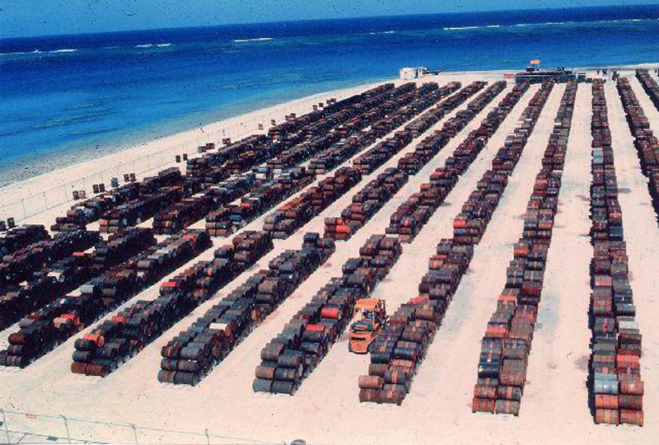

Efectos adversos para la salud humana del agente naranja
Millones de vietnamitas fueron expuestos al Agente Naranja durante la guerra. La Cruz Roja Vietnamita dice que estudios locales han demostrado que hasta un millón de personas ahora tienen discapacidades u otros problemas de salud asociados con el Agente Naranja - aproximadamente 100.000 de ellos son niños discapacitados. Cada año, especialmente en las áreas muy rociadas con agente naranja, miles de niños nacen con enfermedades y deformidades en el nacimiento, algunos de ellos muy severos, mientras que miles de adultos desarrollan cáncer u otros problemas de salud.
Funcionarios del Departamento de Asuntos de Veteranos (VA, por sus siglas en inglés) de Estados Unidos calculan que el Agente Naranja afectó a unos 2,6 millones de militares que servían en Vietnam. Desde 1994, el gobierno de los Estados Unidos ha ordenado al Instituto de Medicina (OIM) que emita informes cada dos años sobre los efectos en la salud (tanto cancerosos como no cancerosos) del Agente Naranja y herbicidas similares titulados "Veteranos y Agente Naranja" Una base para las decisiones políticas del gobierno. Cada efecto en la salud se clasifica como uno de los siguientes: evidencia suficiente de una relación; Evidencia limitada/sugiere una relación; Evidencia inadecuada/insuficiente para determinar si existe una relación; o evidencia limitada/sugiere ausencia de relación.
La intoxicación aguda grave de la dioxina puede causar náuseas, dolores de cabeza, vértigo, vómitos, irritación de los ojos, piel y vías respiratorias, sudoración profusa con deshidratación y pérdida de peso extensas, desregulación de la temperatura, dificultades respiratorias severas, cianosis y deterioro del estado general. Seguido a los pocos días a semanas por cloracné, porfiria, hepatotoxicidad transitoria y neurotoxicidad periférica y central.
La persistencia crónica de TCDD en el cuerpo humano puede estar presente varias décadas después de una exposición masiva, y puede conducir a aterosclerosis, diabetes, hipertensión, cambios vasculares oculares y signos de daño en el sistema nervioso, incluyendo el deterioro neuropsicológico. Dichos efectos crónicos son inespecíficos, multifactoriales y pueden estar causalmente vinculados sólo a sujetos gravemente intoxicados. Esta opinión está respaldada por el efecto dosis-dependiente de la TCDD que se encuentra en los trabajadores expuestos y en los estudios experimentales en animales. Las exposiciones a largo plazo a las dioxinas pueden causar alteraciones en el sistema inmunológico, reproductivo y endocrino, y que la población más sensible a la exposición a la dioxina son los fetos y los lactantes.
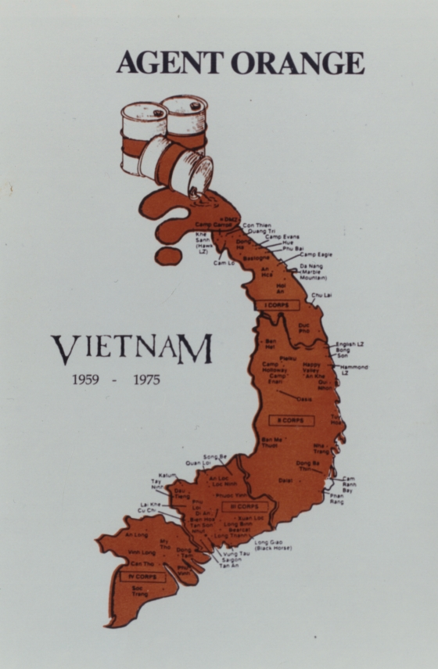

La Agencia Internacional para la Investigación del Cáncer (IARC) ha clasificado la TCDD como carcinógeno del grupo 1. Estudios que involucran a miles de veteranos de Vietnam, que potencialmente proporcionan la evidencia más directa de los efectos en la salud de la exposición al agente naranja, y estudios de otros 3 grupos, han proporcionado información importante sobre la carcinogenicidad del agente naranja. Cada uno de estos grupos difiere en las características de las personas expuestas, la naturaleza de las exposiciones a dioxinas y otros factores tales como la dieta y otras exposiciones químicas. Los otros 3 grupos son: primero: soldados vietnamitas y civiles, a menudo expuestos por períodos más largos; En segundo lugar, los trabajadores expuestos a herbicidas en otros entornos, como los trabajadores de fabricación de herbicidas, los aplicadores de herbicidas, los agricultores, los leñadores y los conservacionistas de bosques y suelos, que a menudo tenían niveles más altos de dioxinas en la sangre que los veteranos de Vietnam; En tercer lugar, las personas expuestas a las dioxinas después de los accidentes industriales en Alemania, Seveso (Italia) y California, y después de las exposiciones crónicas en el trabajo y en el medio ambiente.
Relación entre herbicidas (incluyendo Agente Naranja) y cáncer
Evidencia suficiente de relación
Sarcoma de tejido blando
Linfoma no Hodgkin (LNH)
Enfermedad de Hodgkin
Leucemia linfocítica crónica (CLL)
Incluyendo la leucemia de células pilosas y otras leucemias crónicas de células B
Cánceres respiratorios (pulmón, tráquea, bronquios, laringe)
Cáncer de próstata
Mieloma múltiple
Evidencia limitada/sugerencia de relación
Cánceres respiratorios (pulmón, tráquea, bronquios, laringe)
Cáncer de próstata
Mieloma múltiple
Evidencia inadecuada/insuficiente para determinar si existe una relación
Cáncer de boca, garganta y sinusitis
Cánceres gastrointestinales (esófago, estómago, páncreas, colon, recto)
Cáncer de hígado, vesícula biliar y conductos biliares
Cáncer de huesos y articulaciones
Cáncer de piel
Cánceres de mama
Cáncer reproductivo femenino (cervical, ovárico, endometrial, sarcoma uterino)
Cáncer de testículo y pene
Cáncer de vejiga
Cáncer de riñón
Tumores cerebrales
Cáncer de las glándulas endocrinas (tiroides, timo, etc.)
Leucemia (distinta de CLL y leucemia de células pilosas)
Cáncer en todos los otros sitios
Cáncer (incluyendo AML) en los niños de veteranos

Otras enfermedades o condiciones médicas que se han atribuido a la exposición al agente naranja incluyen anormalidades en el desarrollo, disfunción tiroidea, colesterol sérico elevado y triglicéridos, daño hepático, erupciones cutáneas, hipertricosis, pigmentación de las encías, patología de los párpados, náuseas, vómitos y pérdida del apetito, muerte por enfermedad cardiovascular y cardiopatía isquémica, hipomineralización del esmalte de los primeros molares permanentes en los niños, aumento de los niveles de luteinización sérica y de las hormonas estimulantes foliculares y disminución de los niveles de testosterona sérica.
El cloracné es el "sello distintivo de la toxicidad de la dioxina" y es la manifestación más consistente de la intoxicación por dioxinas, pero no todas las personas expuestas a la dioxina desarrollaron cloracné. Los síntomas incluyen una reacción hiperproliferativa del epitelio cutáneo con metaplasia escamosa de las células que recubren los conductos de las glándulas de la piel, dando como resultado comedones, quistes y, en casos graves, pústulas. Las áreas cutáneas más frecuentemente afectadas son las que suelen estar en contacto con las manos contaminadas por TCDD: debajo de los ojos, detrás de las orejas, el cuello, la espalda y las regiones genitales.
Vínculos entre herbicidas (incluido el agente naranja) y otros efectos sobre la salud
Evidencia suficiente de relación
Cloracné
Evidencia limitada/sugerencia de relación
Amilosis
Alta presión sanguínea
Enfermedad isquémica del corazón
Neuropatía periférica transitoria
Diabetes tipo 2
Enfermedad de Parkinson
Porfiria cutánea tardía
Espina bífida en niños de veteranos

Bibliografía
1. Chemicals as Intentional and Accidental Global Environmental Threats, 2006, Lubomir Simeonov and Elisabeta Chirila (eds), NATO Science for Peace and Security, Series C: Environmental Security, Springer Science+Business Media, Dordrecht, ISBN 1-4020-5096-8.
2. Soil Chemical Pollution, Risk Assessment, Remediation and Security, 2008, Lubomir Simeonov and Vardan Sargsyan (eds), NATO Science for Peace and Security, Series C: Environmental Security, Springer Science+Business Media, Dordrecht, ISBN 978-1-4020-8255-9.
3. Exposure and Risk Assessment of Chemical Pollution - Contemporary Methodology, 2009, Lubomir I. Simeonov and Mahmoud A. Hassanien (eds), NATO Science for Peace and Security, Series C: Environmental Security, Springer Science+Business Media, Dordrecht, ISBN 978-90-481-2333-9.
4. Environmental Heavy Metal Pollution and Effects on Child Mental Development, 2011, Lubomir I. Simeonov, Mihail V. Kochubovsky, Biana G. Simeonova (eds), NATO Science for Peace and Security, Series C: Environmental Security, Springer Science+Business Media, Dordrecht, ISBN 978-94-007-0252-3.
5. Environmental Security Assessment and Management of Obsolete Pesticides in Southeast Europe, 2013, L.I.Simeonov, F.Z.Makaev, B.G.Simeonova (eds), NATO Science for Peace and Security, Series C: Environmental Security, Springer Science+Business Media, Dordrecht, ISBN 978-94-007-6460.gricultural

https://toxoer.com

Project coordinator: Ana I. Morales
Headquarters office in Salamanca.
Dept. Building, Campus Miguel de Unamuno, 37007.
Contact Phone: +34 663 056 665

